МЕЖРАЙОННАЯ ИФНС РОССИИ
№ 3 ПО ТВЕРСКОЙ ОБЛАСТИ

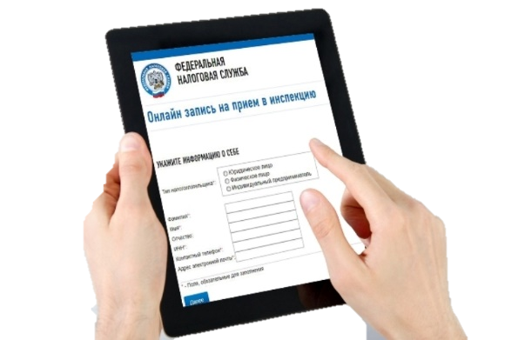
ПАМЯТКА

КАК ЗАПИСАТЬСЯ НА ПРИЕМ
В НАЛОГОВЫЙ ОРГАН В РЕЖИМЕ ОНЛАЙН

МЕЖРАЙОННАЯ ИФНС РОССИИ
№ 3 ПО ТВЕРСКОЙ ОБЛАСТИ

КАК ЗАПИСАТЬСЯ НА ПРИЕМ В НАЛОГОВЫЙ ОРГАН В РЕЖИМЕ ОНЛАЙН

ШАГ 1.
Зайти на сайт ФНС России www.nalog.ru в сервис «Онлайн запись на прием в инспекцию». Сервис предоставляет возможность записаться на прием в выбранное время как юридическим лицам и индивидуальным предпринимателям, так и физическим лицам.

ШАГ 2.
Указать информацию о себе.

ШАГ 3.
Выбрать регион, инспекцию ФНС России (при необходимости ТОРМ), услугу, дату и время приема.

ШАГ 4.
Проверить правильность введенной информации и подтвердить запись на прием в инспекцию.

ВАЖНО: Записаться на прием в режиме онлайн можно через сервис «Личный кабинет налогоплательщика для физических лиц».

Запись на прием осуществляется в соответствии с графиком работы выбранной инспекции ФНС России при наличии свободных интервалов времени для записи. Запись начинается за 14 календарных дней и заканчивается в 24.00 предшествующего календарного дня.

Налогоплательщику предоставляется возможность записаться на прием в рамках одной услуги не более, чем 3 раза в течение 14 дней. Допускается запись одного налогоплательщика с одним комплектом документов на две и более различных услуг в один и тот же день, но в различные интервалы времени.
Телефон 8 (800) 222-22-22
Телефоны: Вышний Волочек (48233) 5-15-14, 6-13-66, Бологое (48238) 2-22-62,
Удомля (48255) 5-55-98, 5-59-58, Фирово (48239) 3-11-65, Спирово (48276) 2-10-80 www.r69.nalog.ru

Телефоны: Вышний Волочек (48233) 5-15-14, 6-13-66, Бологое (48238) 2-22-62,
Удомля (48255) 5-55-98, 5-59-58, Фирово (48239) 3-11-65, Спирово (48276) 2-10-80 www.r69.nalog.ru

www.nalog.ru/rn

